共融生活手機攝影比賽
青年組得獎作品
獎項 | 得獎者姓名及作品編號 | 作品
冠軍 | 盧沅沅(15)  作品：扶助
亞軍 | 何嘉俊(13)  作品：愛心社會 | 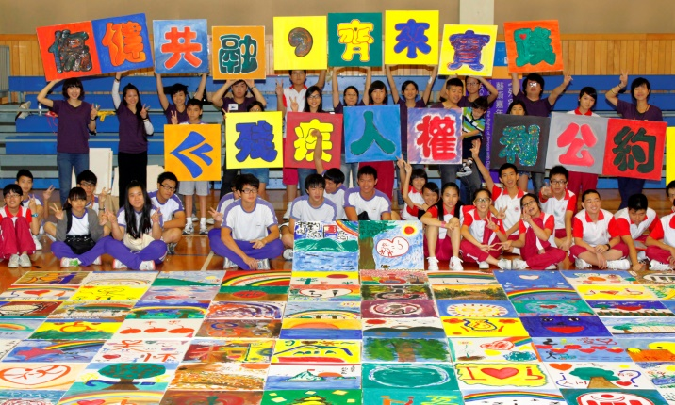
季軍 | 楊能超(22)  作品：共融生活 | 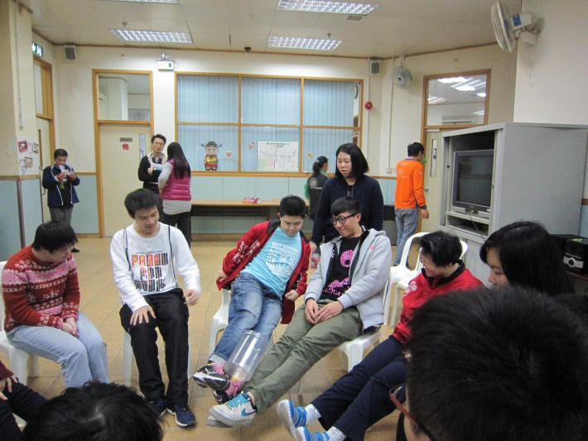
優異獎 | 盧沅沅(05)  作品：共融相處 | 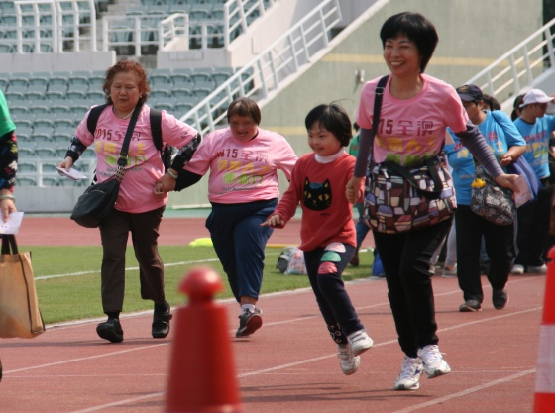
優異獎 | 鄧啟倫(17)  作品：循循善誘 | 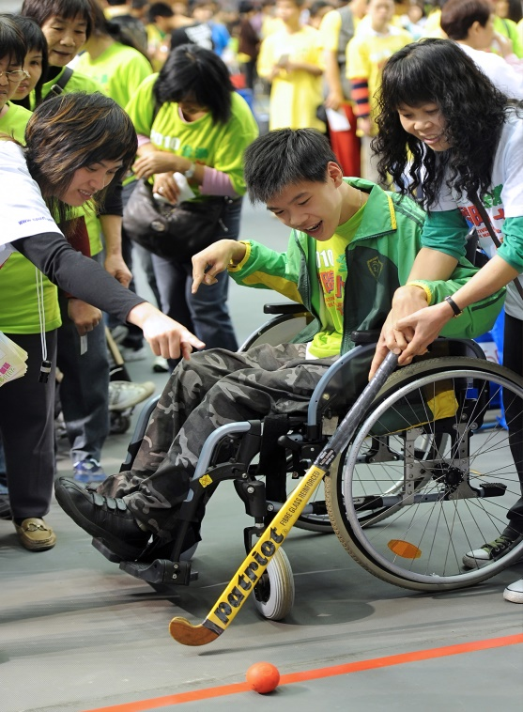
優異獎 | 鄧啟倫(24)  作品：歡樂時光 | 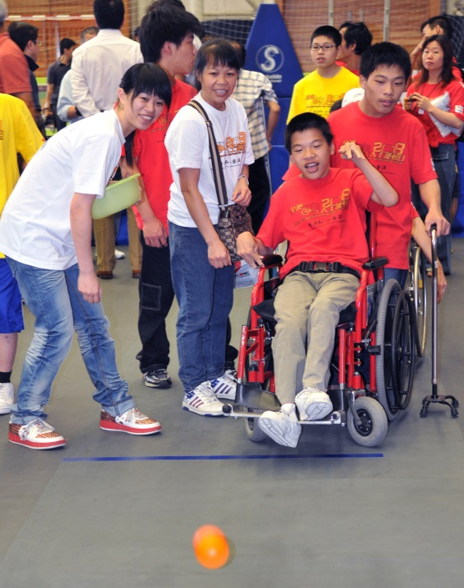
優異獎 | 楊能超(32)  作品：共融生活 | 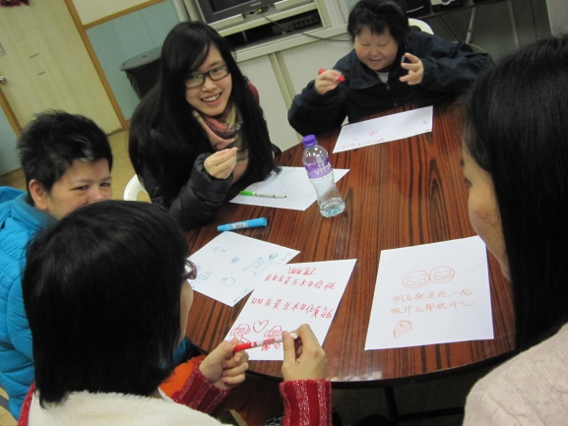
優異獎 | 雷勁豪(19)  作品：兩代共融樂滿天 | 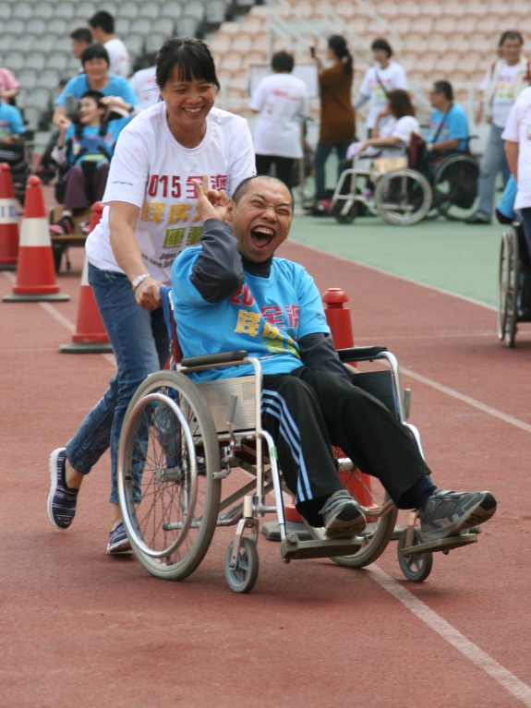
優異獎 | 盧美恩(41)  作品：無題 | 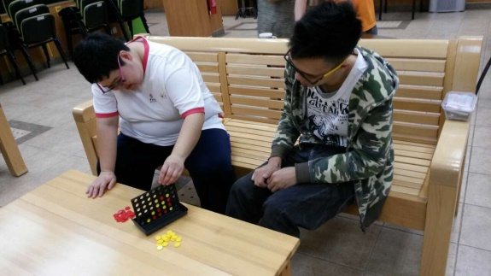
優異獎 | 歐陽健華(44)  作品：努 | 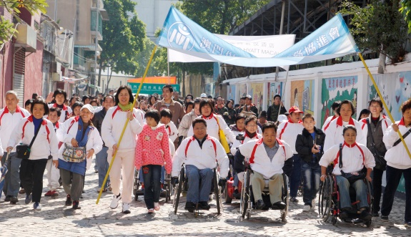
優異獎 | 楊金海(58)  作品：互相祝賀 | 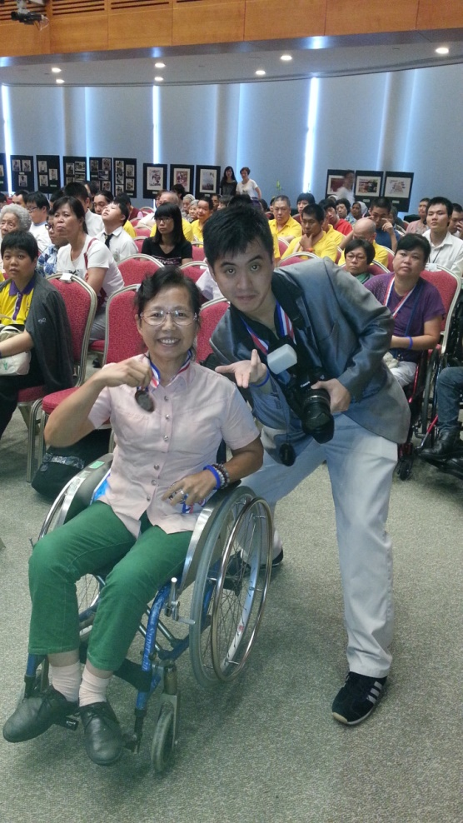
優異獎 | 楊文安(75)  作品：共融生活 | 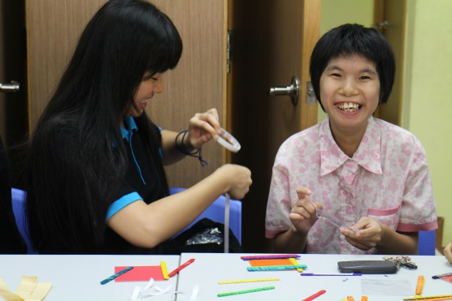
優異獎 | 蔡燊池(78)  作品：同融生活 | 